Создание массово тт ЦО по сетям Монетка и Ярче по заявкам от Шевердиной
Заходим в Чикаго – Точки и маршруты – Импорт тт
Оставляем переключатель на Локальные тт – выбираем Создание и скачиваем шаблон.
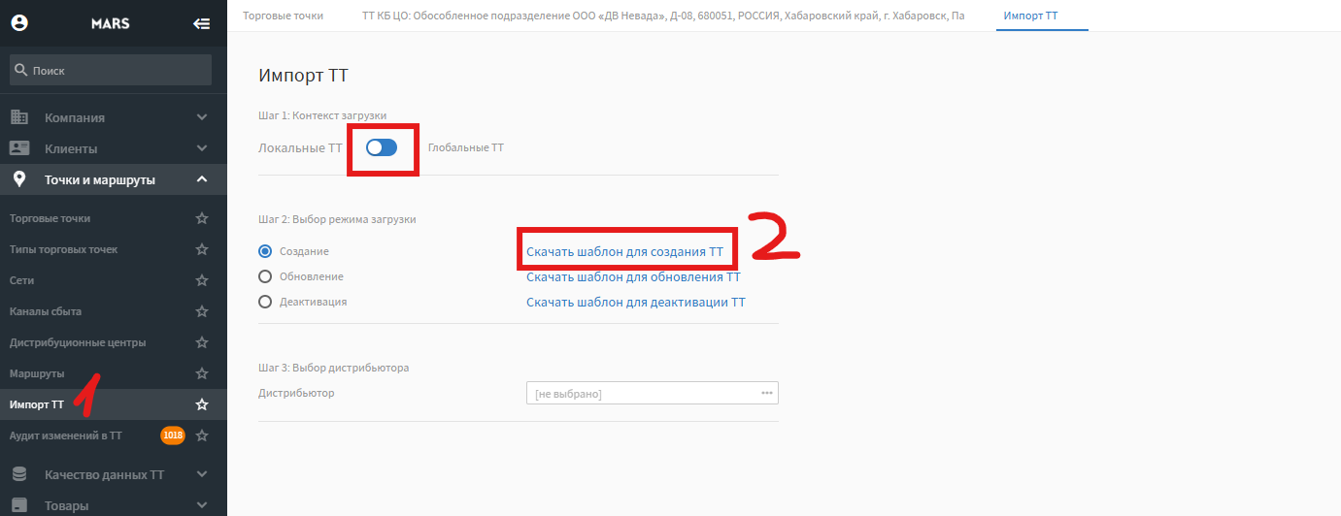

Далее заполняем шаблон данными которые прислали в заявке, т.е. внешний код тт, адрес, тип тт. Код сети мы можем посмотреть сами в Чикаго и наименование если не прислали прописывает по наименованию сети. Все столбцы после типа тт вправо оставляем пустыми.
Сохраняем шаблон.
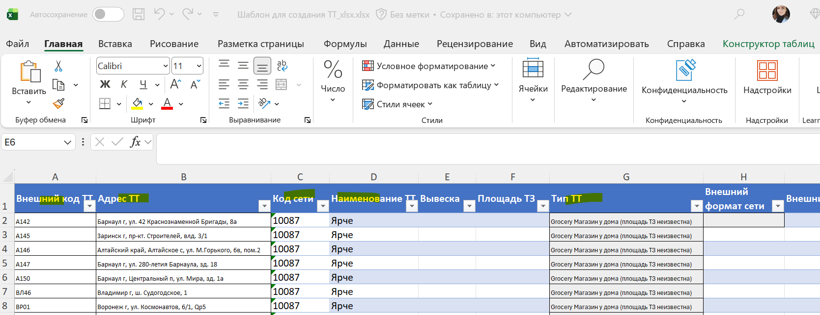
После идем в Чикаго – Импорт тт и выбираем дистрибьютора 998
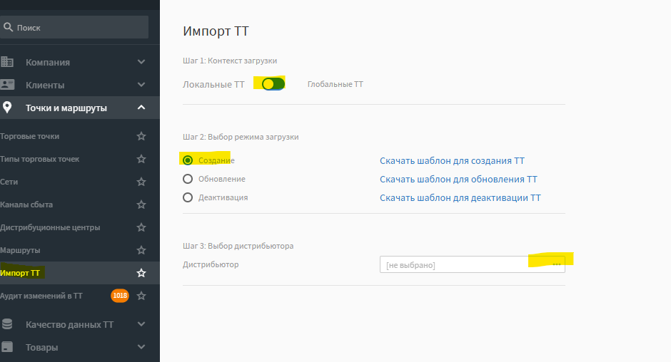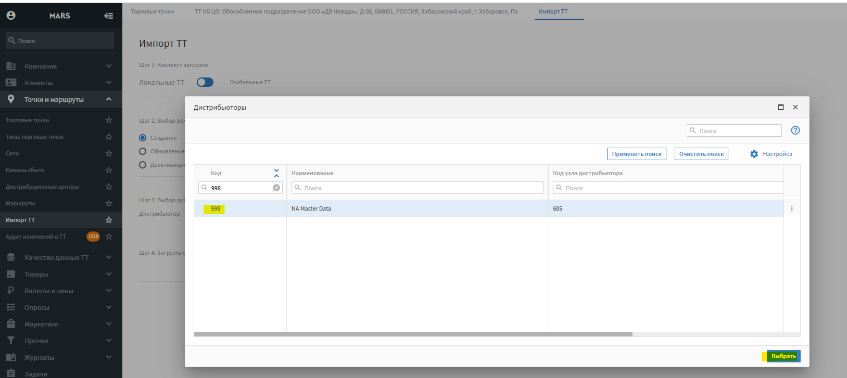
После чего нажимаем выбрать файл - выбираем наш шаблон и нажимаем загрузить.
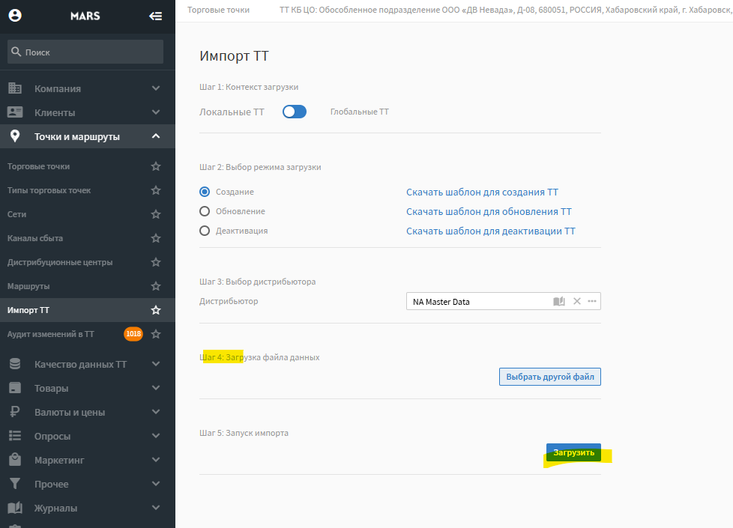
Проверяем в Диспетчере операций, скачиваем сформированный файл и проверяем, что все записи загружены.
После того, как операция будет выполнена, ждем приблизительно два часа (иногда дольше) для того, чтобы сформировался отчет «проверка качества данных ГТТ» в Веб-Отчетах, чтобы нам взять созданные коды тт ЦО и отправить пользователю.
Заходим Чикаго- Веб Отчеты – Проверка данных ГТТ, выбираем нашу Сеть и формируем отчет
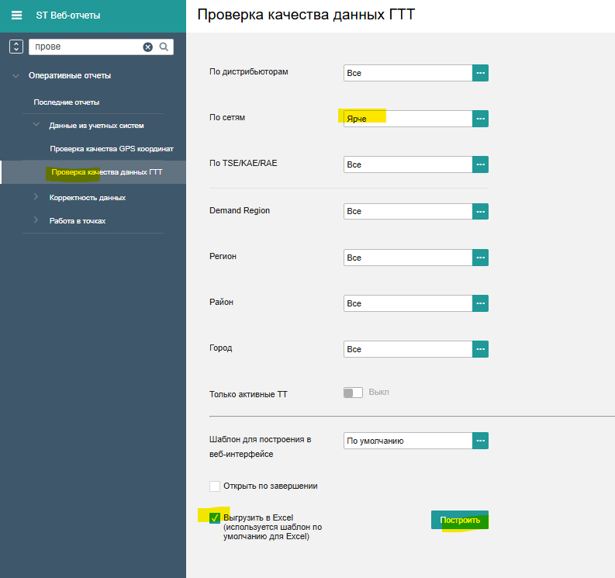
После того, как отчет будет сформирован, открываем файл Excel и нажимаем кнопку Показать содержимое, после чего перейти на лист список точек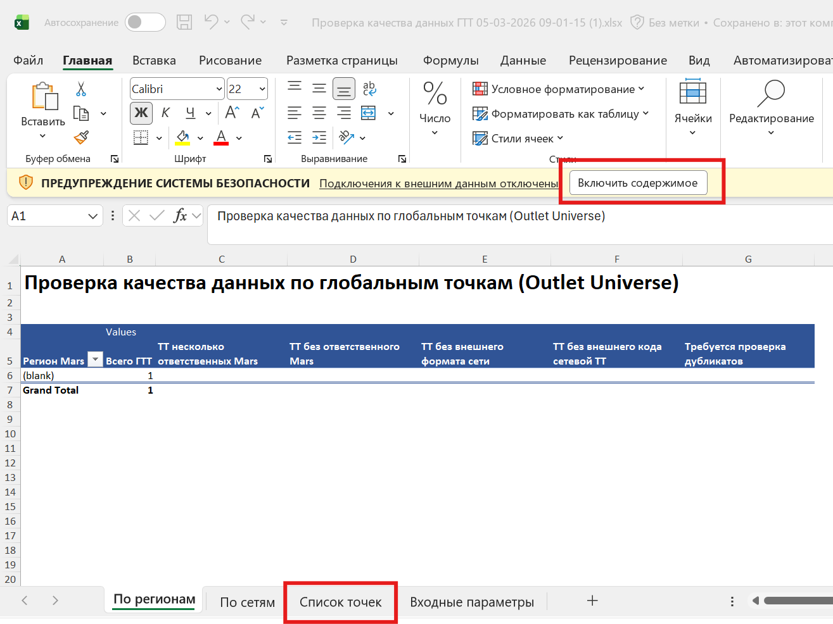
Откроется вот такая таблица, копируем ее.
Создаем на рабочем столе новый файл Exsel и вставляем в нее скопированные данные.
После чего отчет ГТТ можно закрывать.
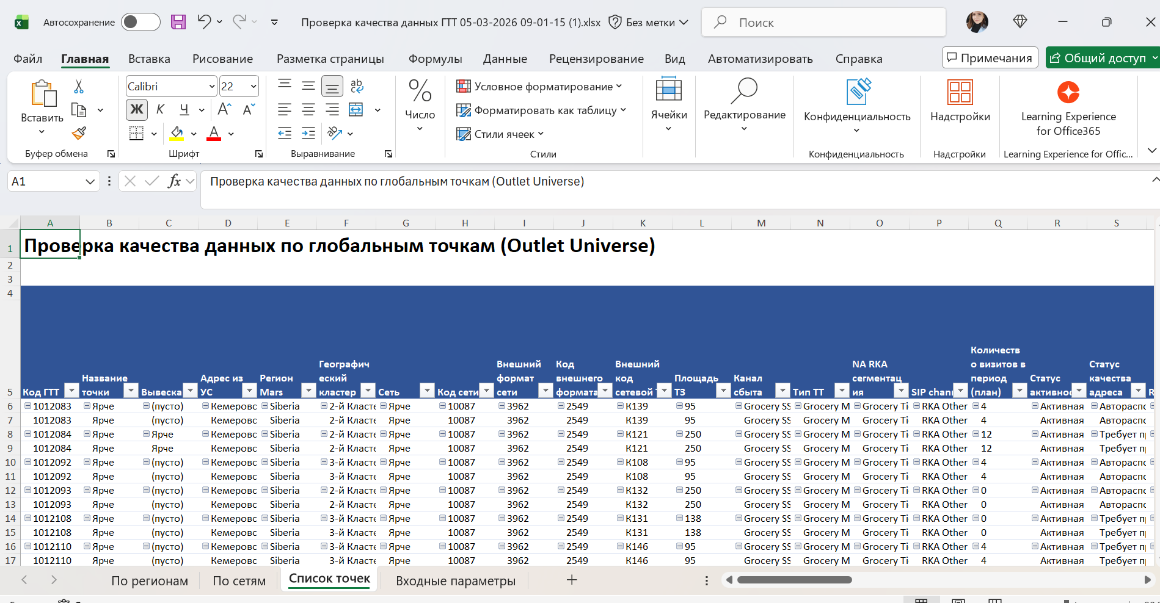
В новом файле удаляем все лишние столбцы и оставляем только те, которые нам нужны.
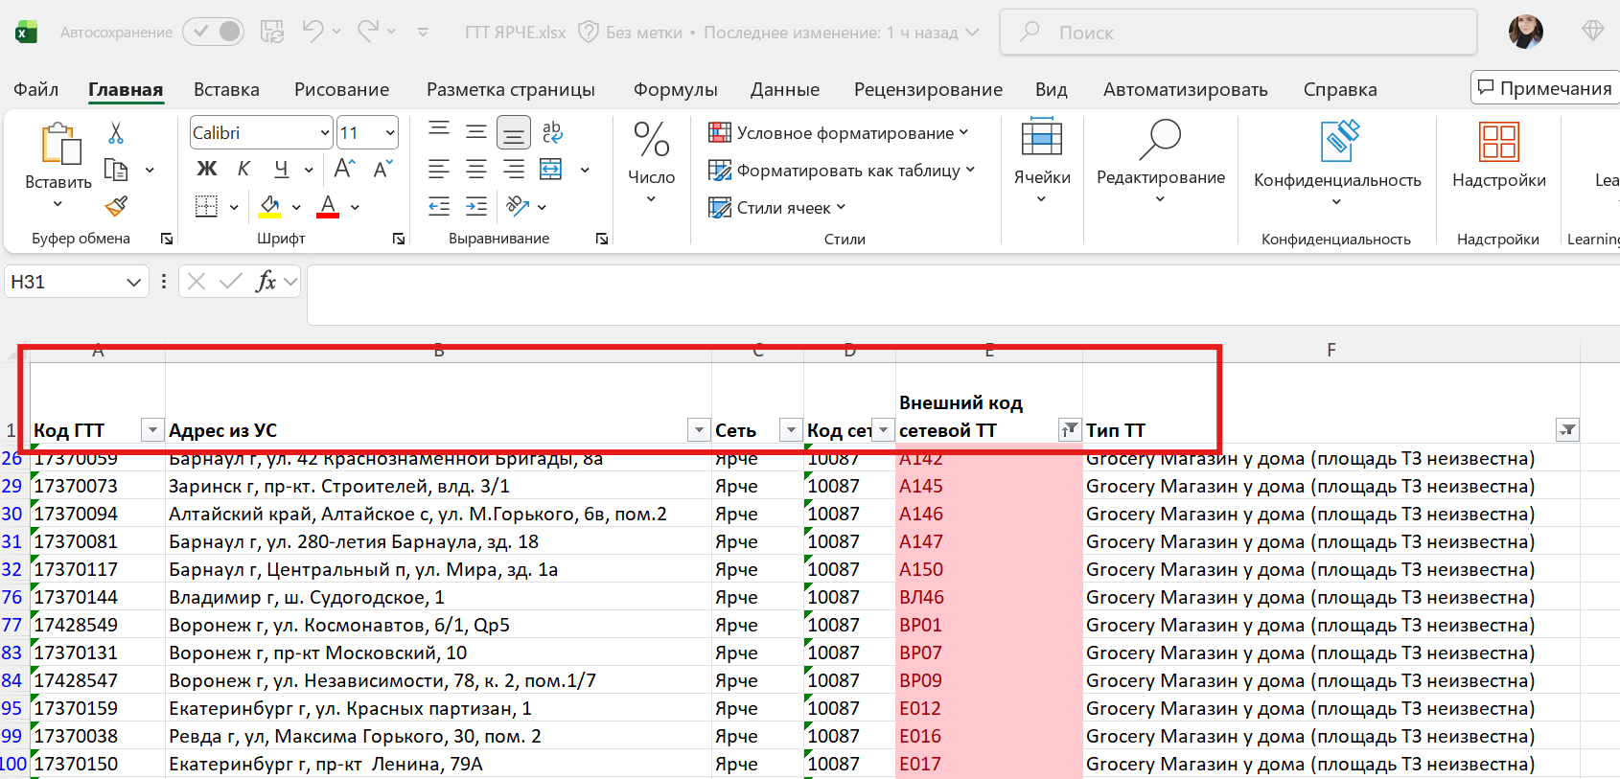

После того как удалим все ненужные столбцы, по столбцу Внешний код сетевой тт убираем дубли (выбираем столбец, переходим данные и нажимаем убрать дубли)
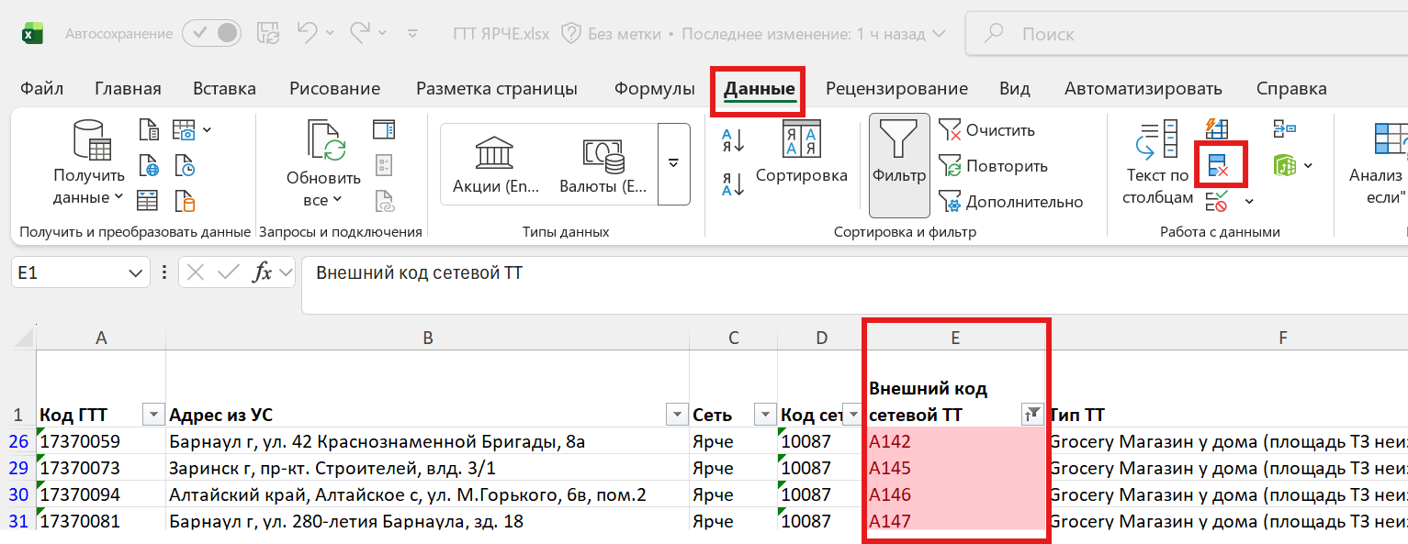
Для того чтобы вычленить только те тт, которые нам нужны, используем условное форматирование, т.е. берем список внешних кодов сетевой тт из шаблона, который мы загружали в Чикаго, вставляем в самый низ столбца Е (на скриншоте выше), после чего выделяем полностью весь столбец, переходим на вкладку Главная - Условное форматирование – Правила выделения ячеек – Повторяющиеся значения.
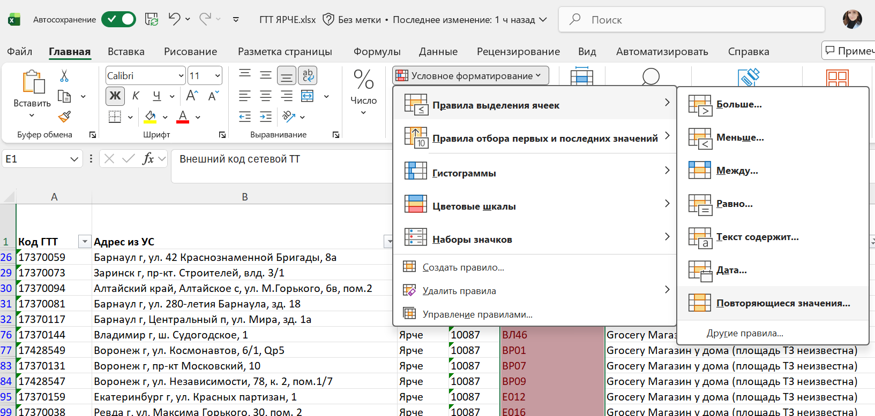
Таким образом цветом выделяются только необходимые нам тт, оставляем в столбце Е только выделенные цветом (нажимаем на фильтр столбца – фильтр по цвету – выбираем розовый)
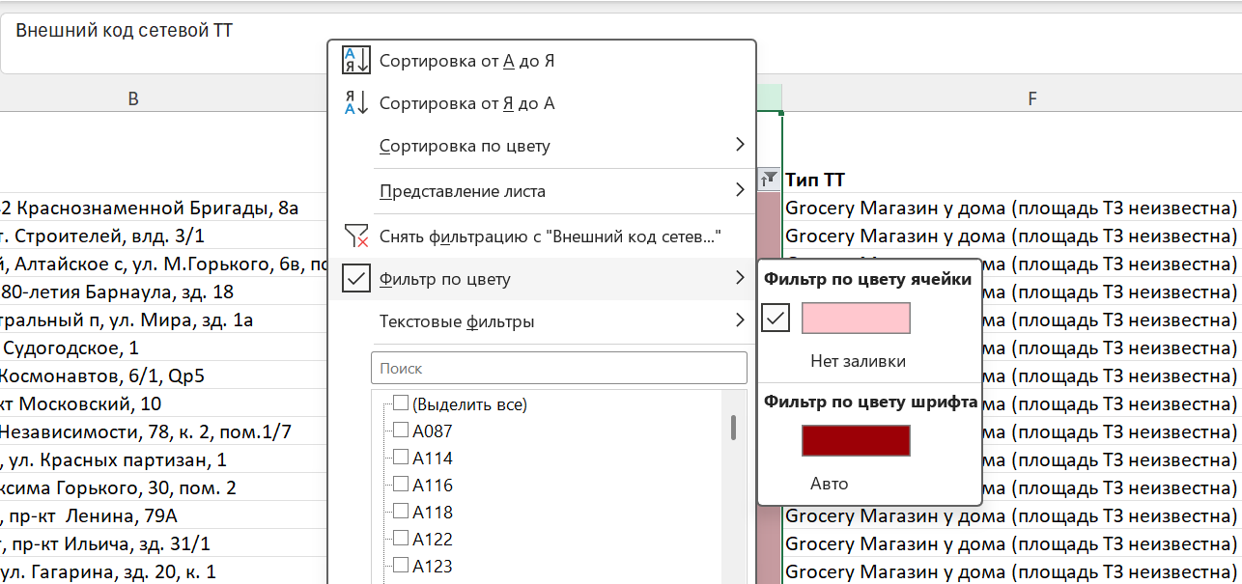
Проверить количество выделенных тт из нового файла с количеством тт присланного пользователем, они должны совпадать. После чего можно отправлять список сформированных кодов тт заявителю.
!!! Данные тт увидят только операторы Агентств, у которых открыта видимость 998 ТС.
В случае, если доступ необходим для дистрибьютора, необходимо открыть видимость тт для нужной ТС.

